Okouzlete objemem ve vlasech
Tipy od kadeřnice & přípravky, které fungují

Toužíme po něm všichni, od přírody má to štěstí jen málokdo. Řeč je o objemu ve vlasech. Naštěstí existuje spousta způsobů, jak si ho vykouzlit i v případě, že máte vlasy jemné a zplihlé. Jak na to? Pomohou šikovné triky kadeřnice i ty správné přípravky.
„Současné trendy směřují k 80. letům, kdy byl obrovský objem základem účesu. Při jeho vytváření ale musíme přihlížet ke kvalitě a stavu vlasů a vyvažovat intenzitu a péči jednotlivých produktů. Pravidlo je, že čím více péče, tím méně objemu. Při mytí proto volte lehký šampon s minimem pěsticích látek, abyste předešli zatížení vlasů. Jako další péči doporučuji ALCINA Balzám na vlasy, který díky svému kyselému pH vlasy ošetří a uzavře, ale nezatíží. Pokud jde o styling, u jemných vlasů postupujte opatrně. Jestliže sáhnete po pěnovém tužidlu, neaplikujte jej k pokožce, ale do konců vlasů. U normálních vlasů můžete přidat silnější produkt a nanést jej zhruba 1 až 2 cm od pokožky hlavy. Následně vyfénujte vlasy v předklonu.” Olga Široká, kadeřnice a školitelka ALCINA Academy.
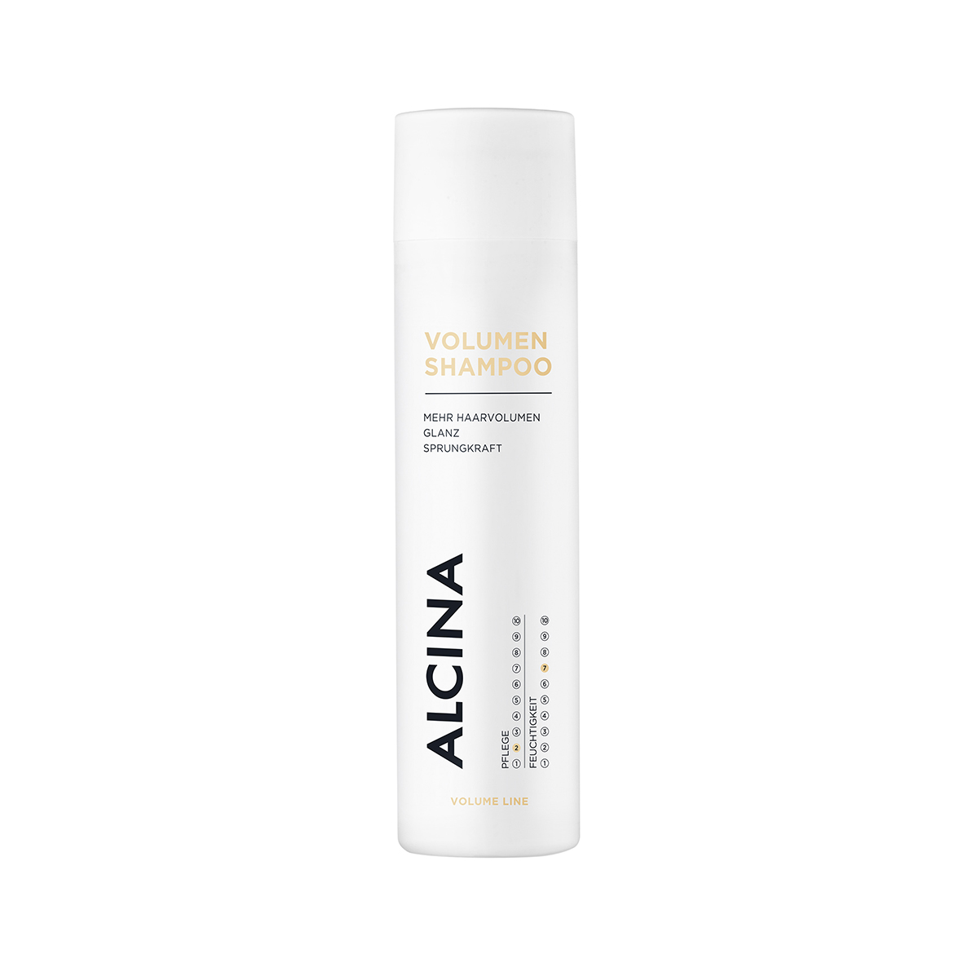
Volume šampon
Začněte na objemu pracovat už při mytí vlasů. Volume šampon vlasy svým jemným složením šetrně čistí, vylepšuje jejich strukturu a díky obsahu hydratačních složek je posiluje. Ovesné proteiny a panthenol se starají o dodání objemu, lesku a pružnosti. Výsledkem jsou lesklé a vzdušné vlasy.
Použití: Šampon naneste rovnoměrně na mokré vlasy a napěňte. Důkladně opláchněte. Podle potřeby opakujte.
Doporučená prodejní cena: 350 Kč / 13,60 €
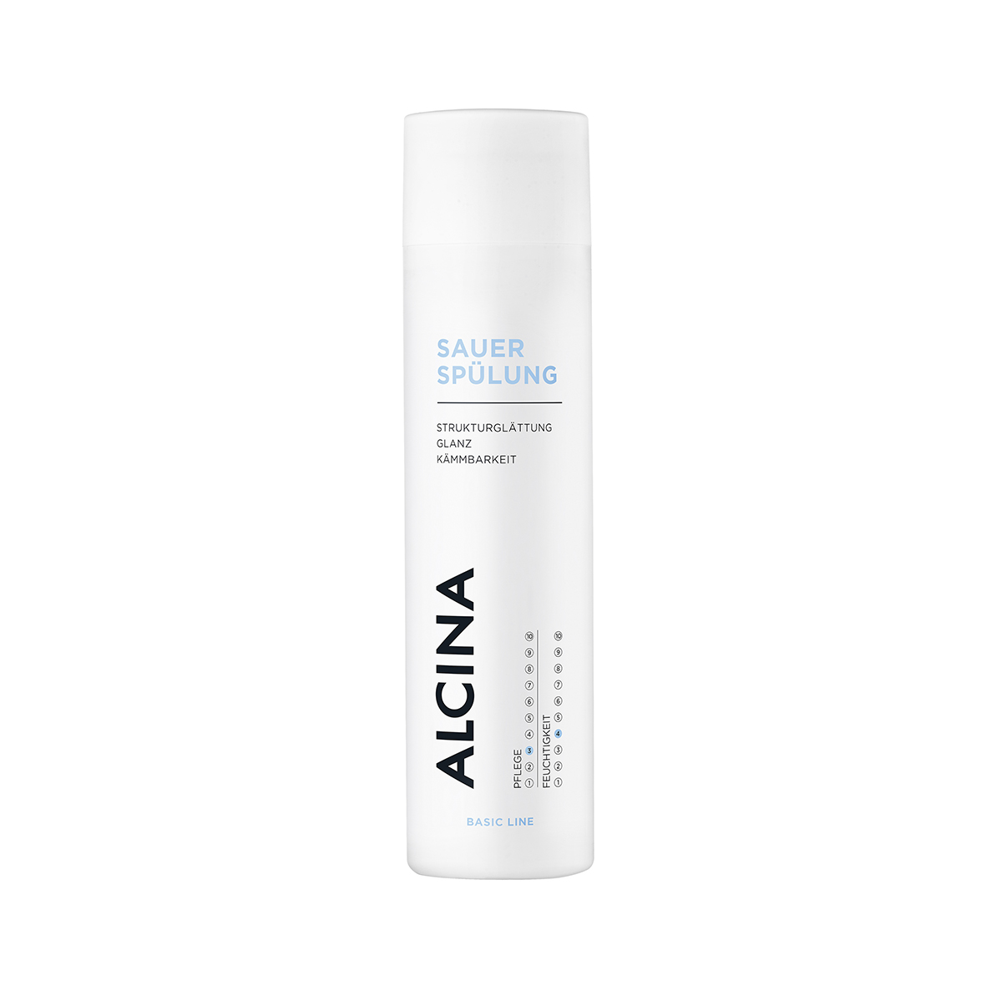
Obsah: 250 ml
Balzám na vlasy
Balzám na vlasy ALCINA je na trhu už od roku 1981 a stal se jednou z ikon značky. Stará se o vyhlazení povrchu vlasů a dodává jim zdravý lesk. Obsahuje ovocné kyseliny a pšeničné lipidy, které posilují strukturu vlasů a zvyšují jejich odolnost. Stačí jej do vlasů vetřít a ihned zase opláchnout, bez jakékoliv doby působení. Vlasy nijak nezatěžuje a po nanesení jsou hebké, zdravé a snadno se rozčesávají.
Použití: Po umytí naneste množství o velikosti lískového oříšku na vlasy a poté ihned opláchněte.
Doporučená prodejní cena: 420 Kč / 16 €
Obsah: 250 ml
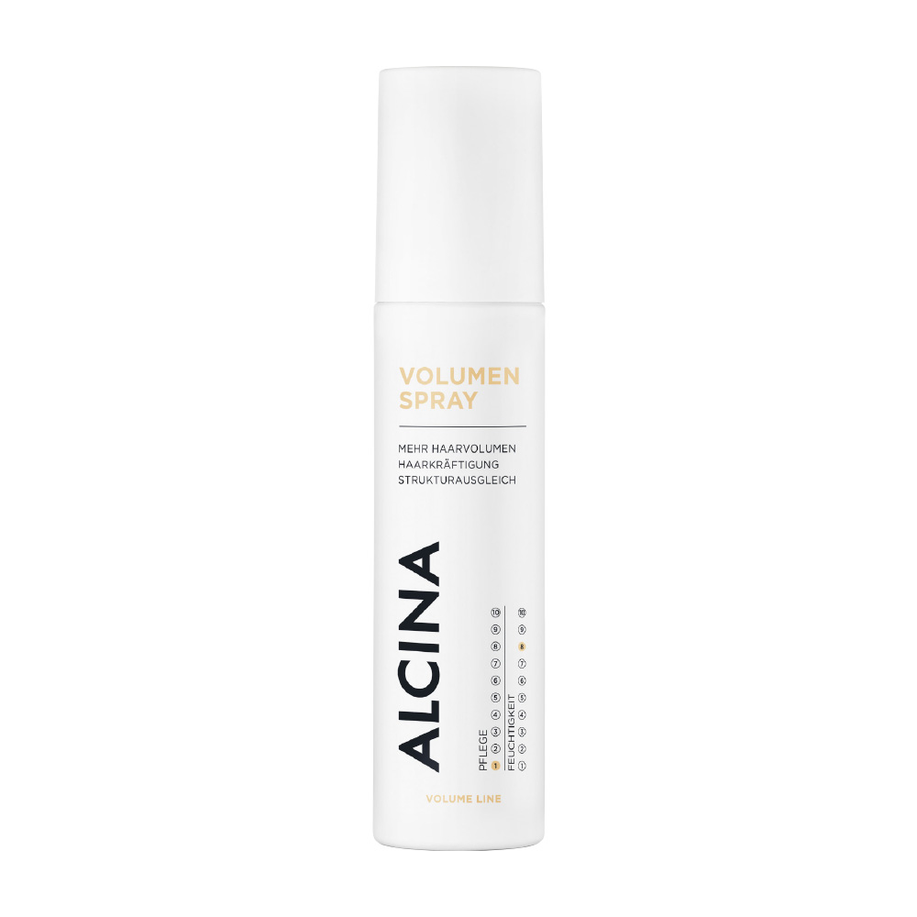
Volume sprej
Po umytí výsledný objem podpořte Volume sprejem, který vlasům vedle viditelného objemu dodává i posílení a vyrovnává jejich strukturu. Stará se o to účinný komplex z niacinamidu, který zásobuje kořínky nezbytnou energií, panthenolu zajišťujícího hydrataci a zklidnění a kreatinu s regeneračními účinky.
Použití: Po umytí nastříkejte do vlhkých vlasů podle délky 10–15 dávek. Neoplachujte! Poté vlasy upravte jako obvykle.
Doporučená prodejní cena: 365 Kč / 14,60 €
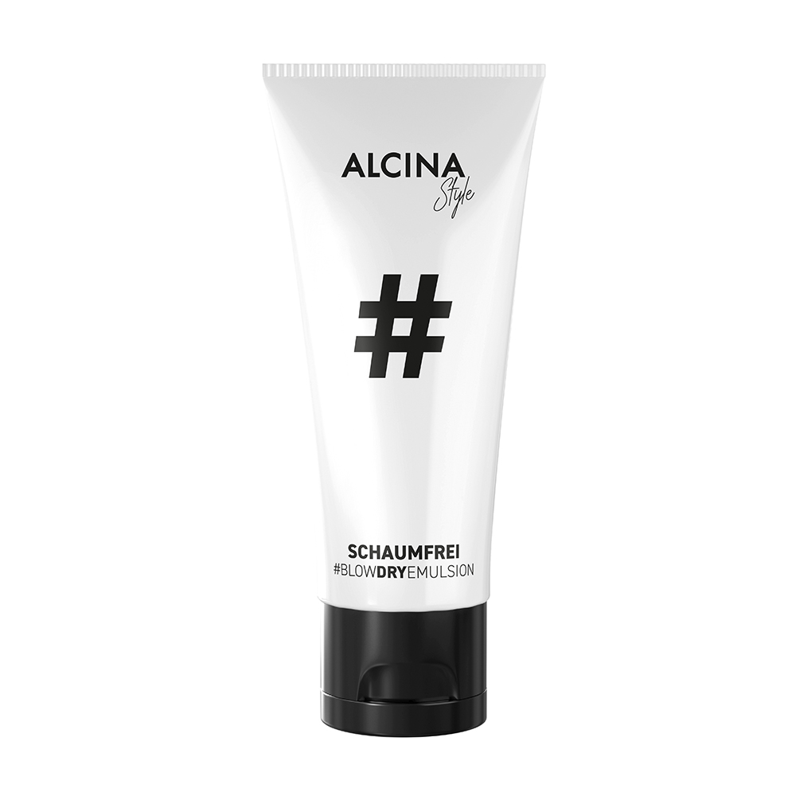
Obsah: 125 ml
Nepěnivá fénovací emulze
Tento objemový zázrak je alternativou klasického pěnového tužidla a propůjčuje vlasům lehké zpevnění a vyhlazuje jejich strukturu. Vlasy po nanesení zůstávají přirozené, na dotek jsou hladké a lesklé. Emulze jim dodává pevnost, hebkost, nadýchanost, ale zároveň nezatěžuje a nelepí.
Použití: Naneste na ručníkem vysušené vlasy. U kořínků zajistí větší zpevnění, konečkům dodá lehkou pružnost.
Doporučená prodejní cena: 300 Kč / 11 €
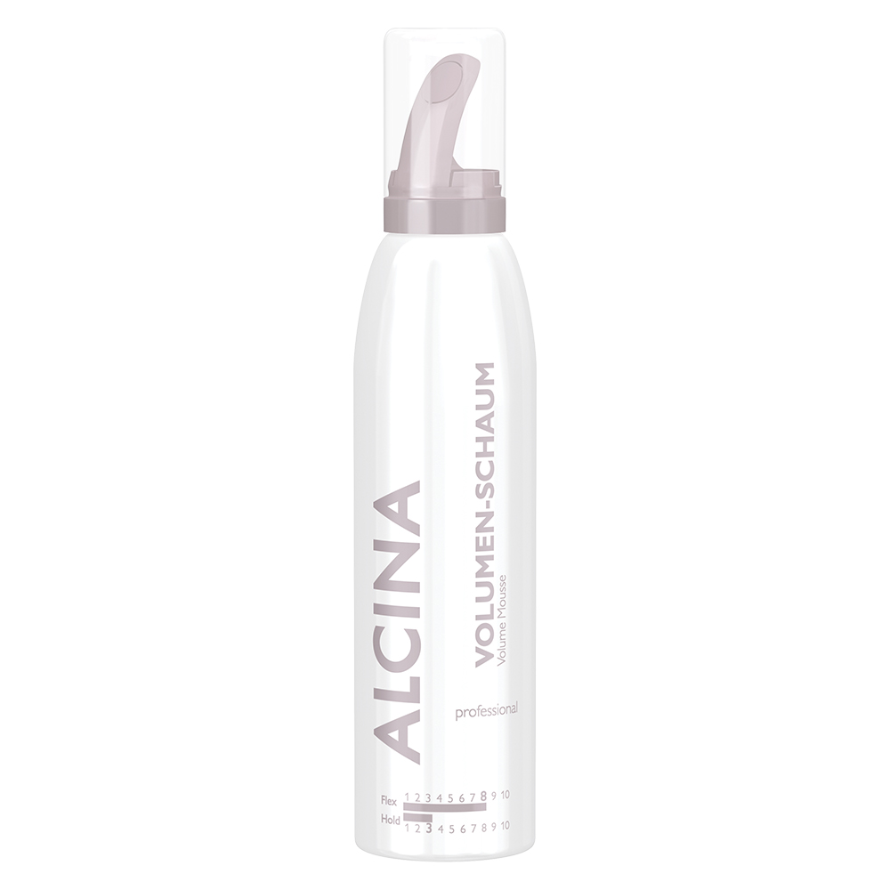
Obsah: 75 ml
Pěna pro objem vlasů
Pokud nedáte dopustit na pěnové tužidlo, sáhněte po Pěně pro objem vlasů, díky které si po fénování zajistíte objemný účes plný přirozeného pohybu a lesku. Svým prémiovým složením s obsahem panthenolu o vaše vlasy zároveň pečuje a dodává jim pružnost.
Použití: Před použitím dobře protřepejte. Na vlhké vlasy naneste podle délky 2 až 4 dávky pěny o velikosti vlašského ořechu. Vlasy upravte jako obvykle.
Doporučená prodejní cena: 350 Kč / 13,60 €
Obsah: 150 ml

Produkty jsou dostupné v salonech spolupracujících se značkou ALCINA.

